UNIVERSIDAD NACIONAL AUTÓNOMA DE MÉXICO

Facultad de Ingeniería

Fundamentos de Programación

Práctica 1: La computación como herramienta de trabajo del profesional de ingeniería

Leonardo Diego Serrano

Grupo: 35

8 Septiembre 2026

Objetivo:
El alumno conocerá y utilizará herramientas de software que ofrecen las Tecnologías de la Información y Comunicación que le permitan realizar actividades y trabajos académicos de forma organizada y profesional a lo largo de la vida escolar, tales como manejo de repositorios de almacenamiento, búsquedas de información especializada y revisión de información arrojada por generadores de contenido mediante la escritura de un prompt.

Aprendimos sobre la importancia del uso de un controlador de versiones (repositorio) para el almacenamiento, edición y comparación de archivos a lo largo del tiempo, siendo útil para trabajos colaborativos en nuestra vida académica.

Para conocer a profundidad esta herramienta, iniciamos sesión en la plataforma GitHub.

GitHub es un sistema de control de versiones de código libre, escrito en C, multiplataforma creado en 2005 por Linus Torvalds, desarrollado por la necesidad de tener un sistema de control de versiones eficiente para la elaboración del Kernel de Linux. Hoy en día es el sistema de control de versiones más usado y adoptado en el mundo.
Es el directorio de trabajo usado para organizar un proyecto, aquí se encuentran todos los archivos que integran nuestro proyecto, y en el caso de Git, todos aquellos que son necesarios para llevar a cabo el control de versiones, se encuentra en un servidor externo, el cual puede ser accedido desde Internet y que nos va a permitir tener siempre a la mano nuestros archivos.

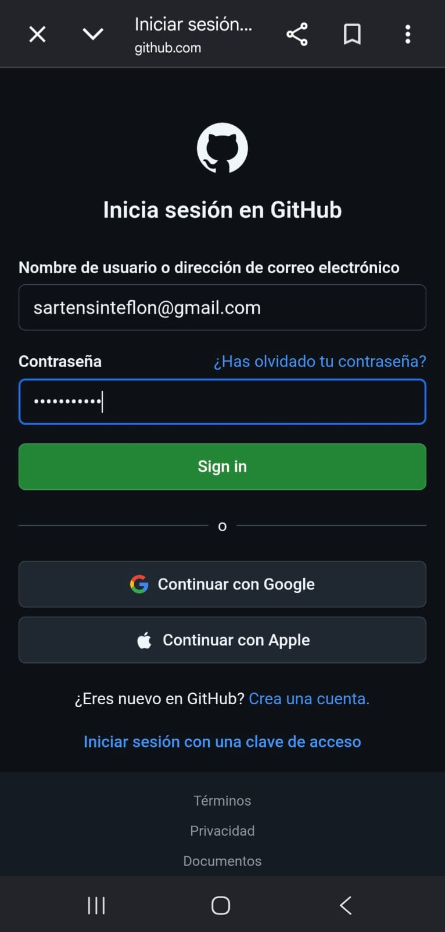

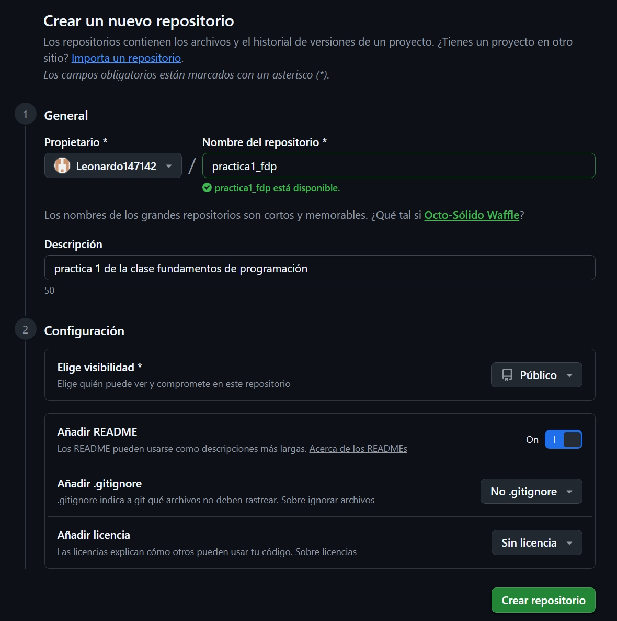
Ahora creamos un repositorio dándole el nombre (practica1_fdp) e inicializamos un README

Posteriormente creamos un archivo llamado “datos” con nuestro nombre en la primera fila de texto, además en la sección de Commit haremos una explicación del archivo creado.
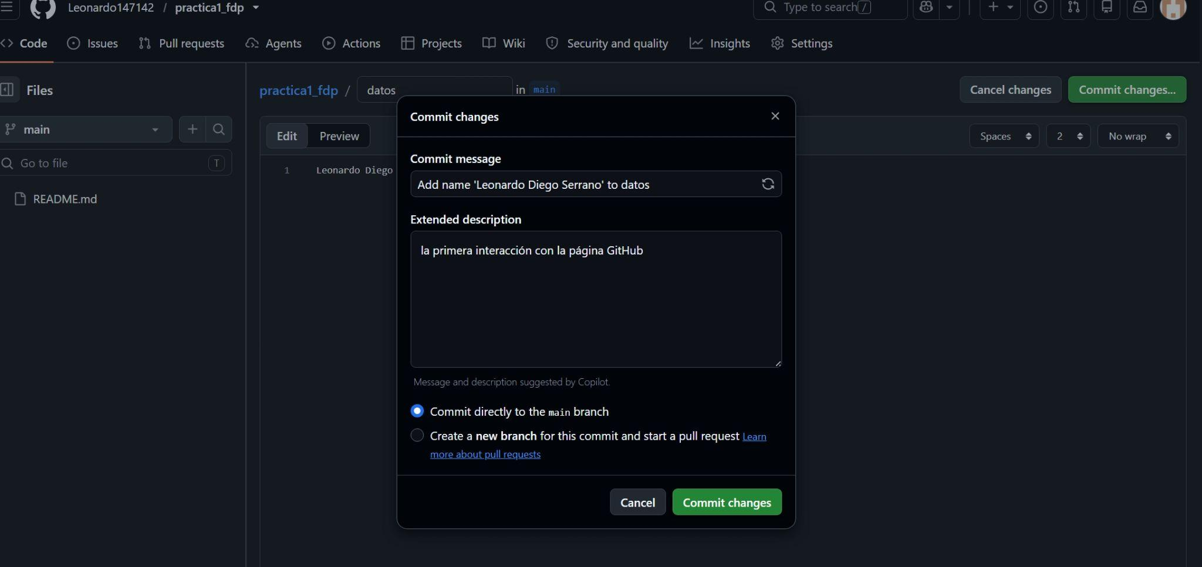

Siguiendo esta práctica, subiremos los escudos de la universidad y de la facultad de ingeniería, dando click en el botón de Upload files y repitiendo el paso de Commit.
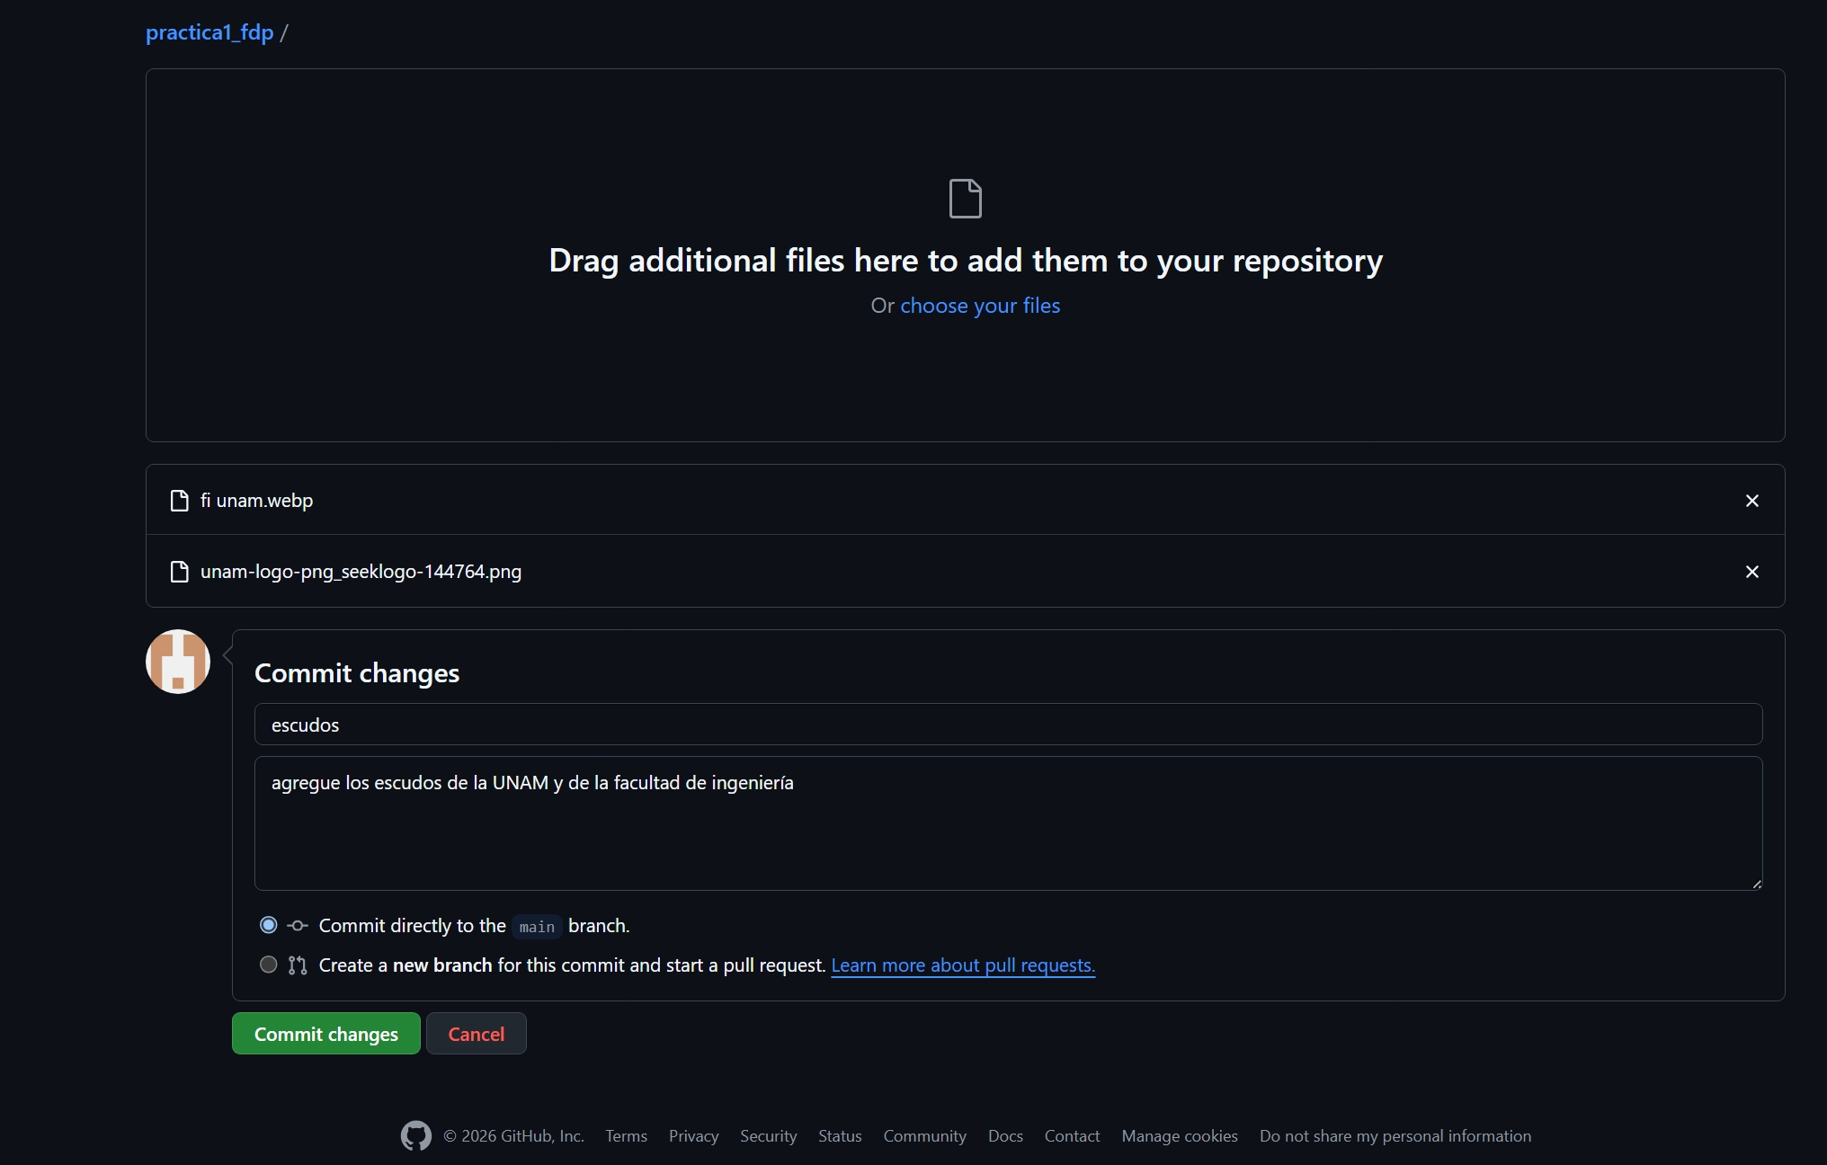

Para probar otra función hacemos click en el símbolo del lápiz para editar el archivo datos donde escribimos nuestro nombre, para ahora escribir nuestro número de cuenta y correo institucional, finalmente repetimos el paso de Commit explicando lo que hicimos.

En el apartado de Commit podemos ver los cambios o adiciones que hicimos en nuestros archivos.
